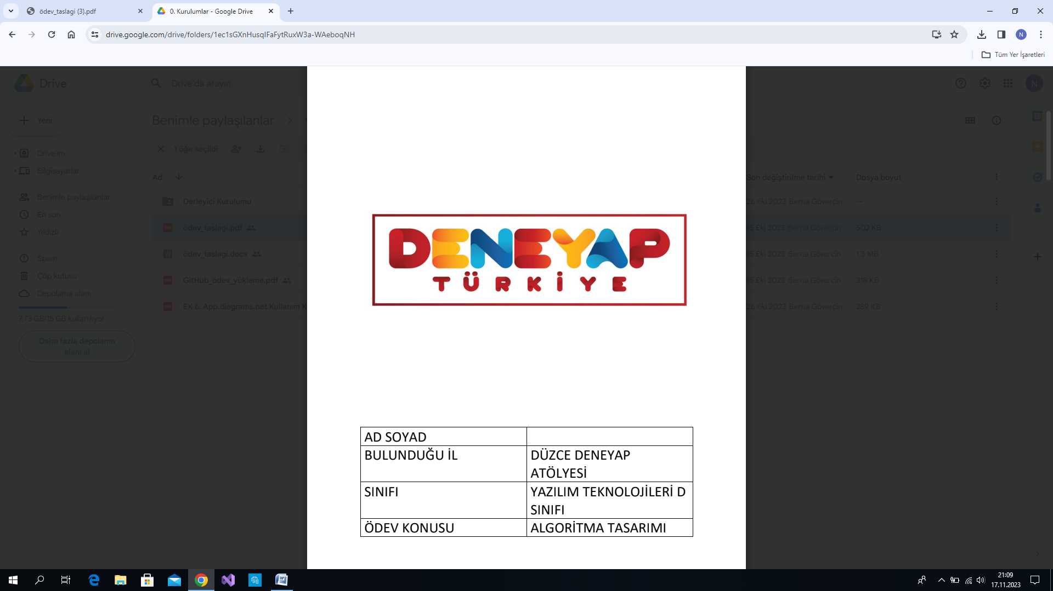

KEREM CANKURTARAN

SORU 1

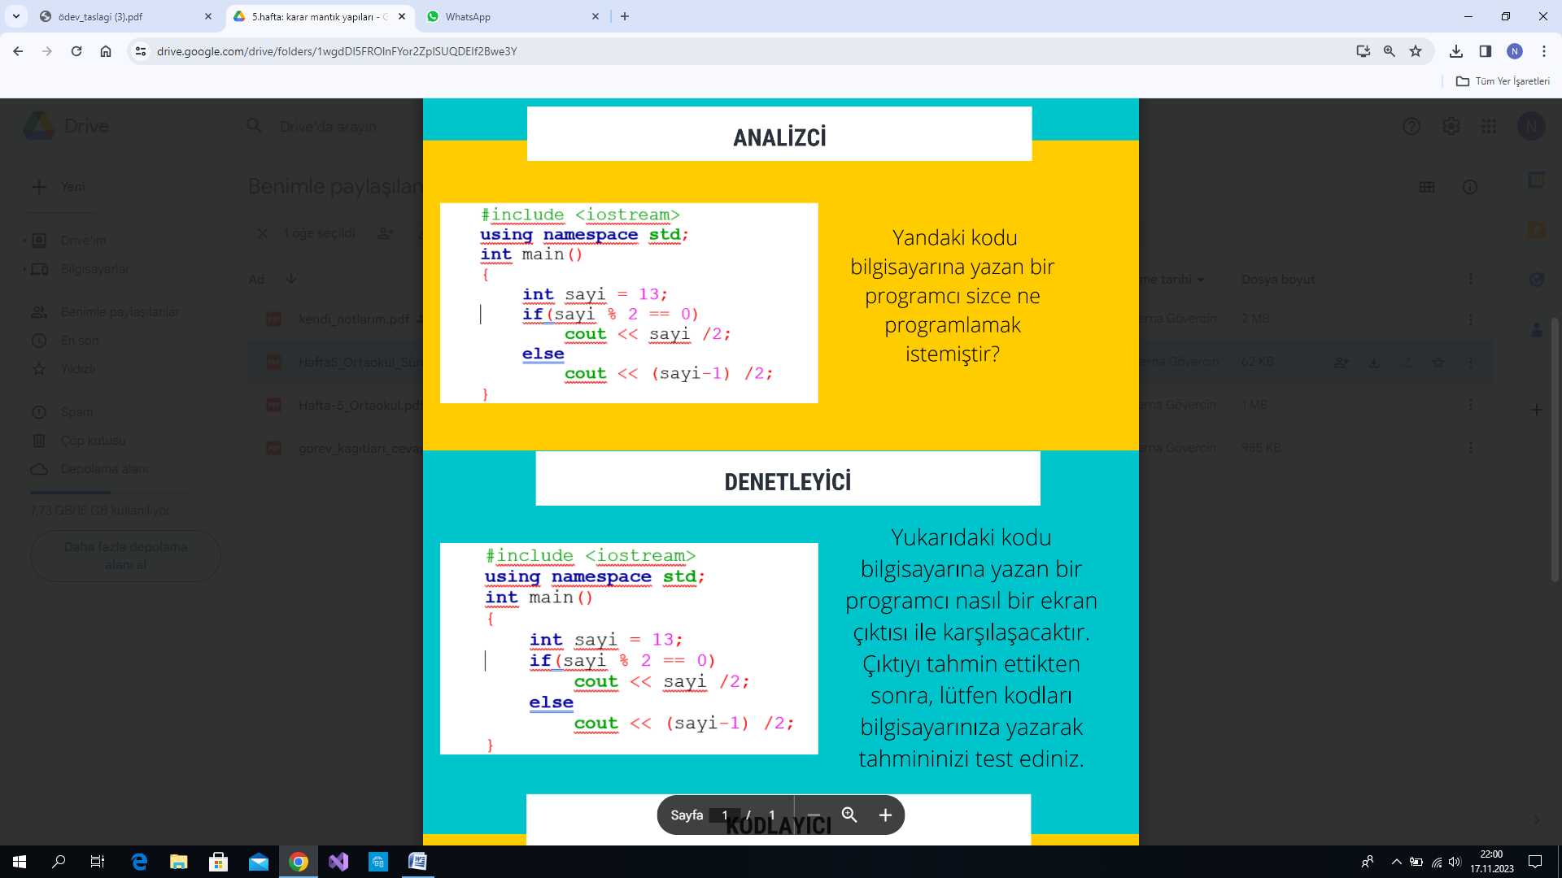

CEVAP:

Sayının tek/çift olduğunu bulmak için

SORU 2

CEVAP:

TAHMİN: sayının tek çıkması

SONUÇ:6 (tam olarak anlamadım?)

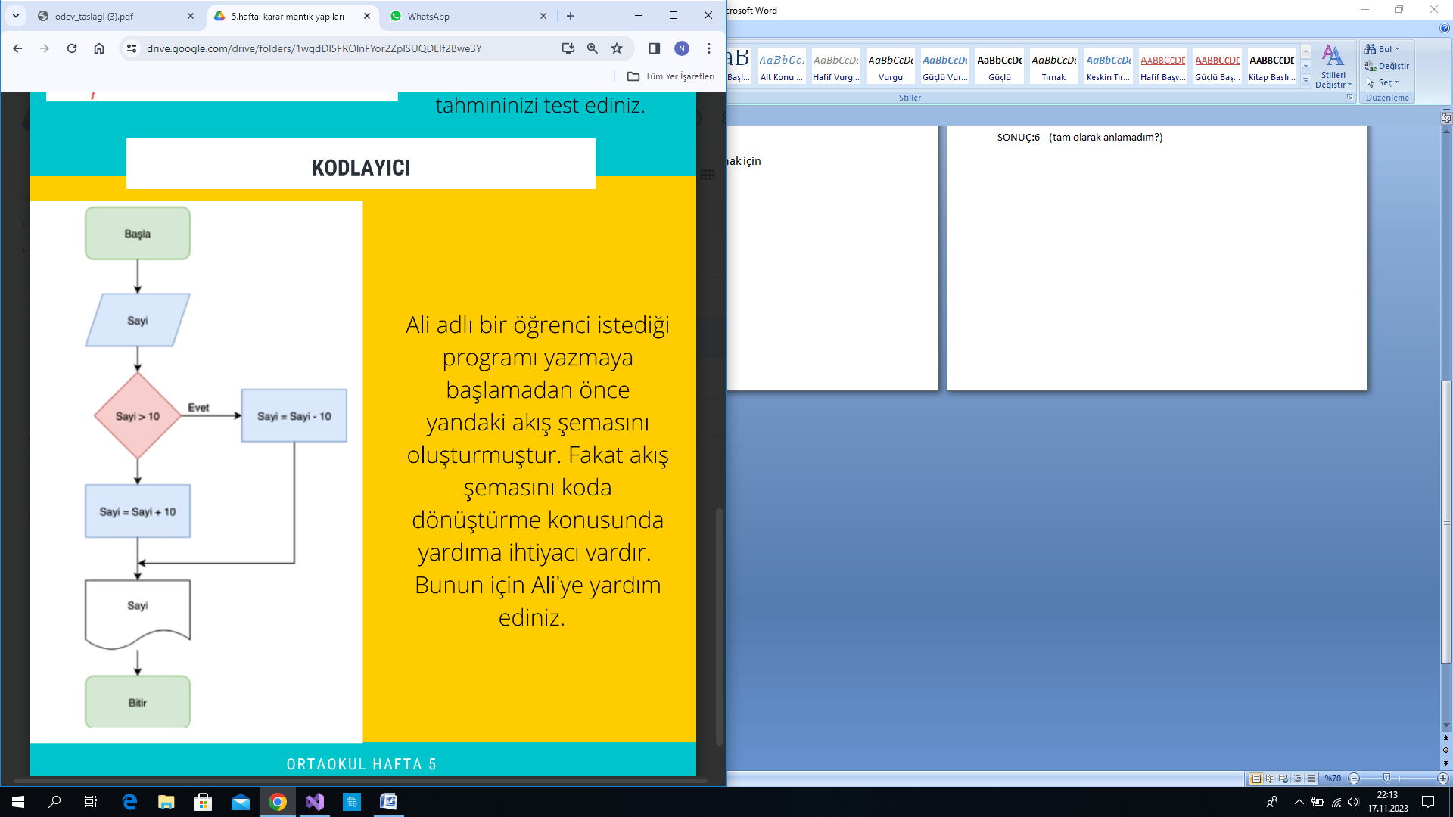SORU 3

CEVAP:  
#include <iostream>

using namespace std;

int main()

{

int sayi;

cin >> sayi;

if (sayi > 10)

sayi = sayi - 10;

else sayi = sayi + 10;

cout << sayi;

return 0;

}